system request (project name, needs, requirement, expected value that the system will provide, constraints)

workplan

requirements definition

1.요약 2. 프로젝트 이름, 3.만든 동기,4 요구사항  5. 계획(agile)

1.요약(summary)

(윤동준 적으면 됨)

간단한 심부름 혹은 부탁을 들어주는 알바를 주선해주는 웹사이트

2.

project name:

* 1시간을 부탁해
* 심부름천국
* 심부름몬
* 도와줘 이웃 1 1 1
* 모여봐요 동네의 숲
* 잡일
* 내일(중의적)을 부탁해

심부름, 잡일, 동네이웃,

이걸 뭘 주로 올릴까?

<컨텐츠>

애완견 산책

짐 옮기기 + 차 대여

아침에 복사집 근처 사는애들 복사 대신해주기

이불빨래 코인세탁방

애 돌보기

전공책 빌려주는거

문제 풀어주기

<과외>

후기남기면  포인트 환급제도

3.만든동기:

(윤동준 적을것)

종종 혼자 있을 때, 무거운 짐을 옮기거나, 강아지를 산책시키거나, 다른 사람의 도움이 필요할 때가 생긴다. 대부분 도움이 필요한 경우, 주위 사람들에게 도움을 요청한다. 하지만 항상 주위 사람들이 도와줄 수 있는 것도 아니다.  그래서 도움이 필요할 때 도와주는 사람을 구하는 앱을 만들면 어떨까? 라는 생각을 하였다. 그래서 이 앱을 만들게 되었다.

4.요구사항:

이 서비스를 이용기위한 요구사항 :

-글꼴: Times New Roman

-글자 크기: 11

-여백: 왼쪽,오른쪽,아래쪽(2.54cm), 위쪽(3.0cm)

고객은 모든연령층.

제약상황:

(윤동준이 적을것)

5. 계획

기본 프론트엔드 틀(게시판이나 지도 같은거 구현) - 백엔드(회원가입, 로그인)

- 프론트엔드 꾸미기 - 모바일 - 서버 배포(라즈베리 파이로 해도 될듯 )

pycharm

깃허브으로 관리 ->소프트웨어공학 맞음

5-1. 기본 프론트엔드 틀 -> 템플릿이나 소스 다운받아서 오면됨

돈줌(주인)  / 일해요(노예) - 일 할 수 있는 시간대  설정 하기

로그인창

카테고리로 분류

동네 분류만 선택할수 있게

후기보기

5-2. 백엔드 -> 회원가입 로그인

DBMS

<http://www.kmcert.com/>

학생증,주민등록증 upload기능

5-3. 꾸미기 -> 베낀거 안들키게 조금 바꾸기  색깔좀 바꾸고(CSS)

5-4. 서버 배포(url 받기) 라즈베리파이를 켜놓으면 될듯

땡 ip로 접속하기

5-5. 모바일 -> 보류 ,할 수 있음 하고 아님 말구

4. 요구사항

만들때 필요한 요구사항:

일단 웹 만들려면 HTML CSS Python사용

회원가입, 로그인

자기 사는 동네 인증하는걸로해서 자기 사는 동네 근처일만 할수있게 해야할듯

그 구인등록하는 사람이 안전한 사람인지도 넣어야할듯?

별점? 후기?

리스트(게시판) ->구인등록 OR 알바등록

|  |  |
| --- | --- |
| Non-functional(비기능적) requirements | Functional(기능적) requirements |
| **1.Operational Requirements**  -시스템은 윈도우 환경에서 동작할 것이다.  -시스템은 모바일 페이지를 지원한다. |  |
| 회원가입, 로그인 |
| 최대 동시 이용 가능자 | 후기 |
| 반응속도 | 글 올리기/댓글쓰기 |
| 보안?? | 포인트 충전 |
| 신뢰성 | 쪽지보내기 |
|  |  |
|  |  |

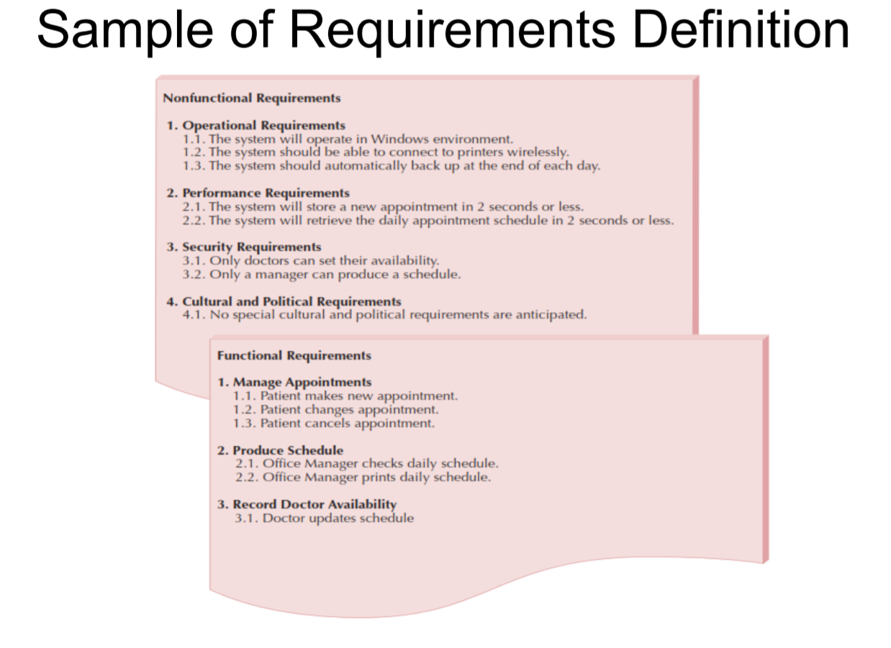

사용자 관점: